XU1967 Scheda creata il 8 settembre 2026
Descrizione storico-bibliografica
Il *corriere maltese : giornale politico-letterario-artistico. – N. 1 (settembre 1839)- . - Malta : Impresso dal torchio inglese da John Stpcker e Co., [1839-1899]. - [microforma]. ((Periodicità non determinata. – Fondato da Salvatore Costanzo. - Descrizione basata su: n. 18 (29 agosto 1840). - LO11235115
Autore: Costanzo, Salvatore <sec. 19.>
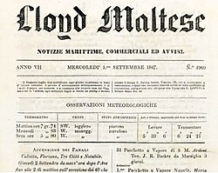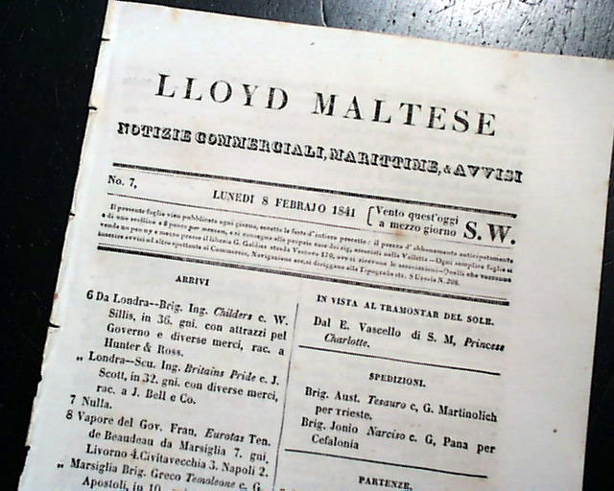
*Lloyd maltese : notizie marittime, commerciali ed avvisi. - Malta : Tip. del Lloyd maltese, [1841-1978]. – 138 volumi ; 35 cm. ((Quotidiano. – Il sottotitolo varia: giornale commerciale, marittimo e d'avvisi, ufficiale per gli atti della Camera di commercio. - Descrizione basata su: anno 7, n. 1969 (1 settembre 1847). - LO10765156
Soggetto: Giornali – Malta – 1841-1978; Economia – Malta – 1841-1978

Informazioni storico-bibliografiche
La svolta nella storia delle pubblicazioni maltesi fu la liberalizzazione della stampa nel 1839, che entrò formalmente in vigore nel marzo di quell'anno a seguito di una più ampia spinta per l'autonomia politica nella colonia britannica nel corso di quel decennio. La prima ondata di giornali indipendenti che saranno pubblicati a Malta è arrivata sulla scia di questo sviluppo. Questi giornali erano un affare in gran parte multilingue, con la stragrande maggioranza in italiano o inglese, italiano bilingue e inglese (Il Mediterraneo, BL NEWS8160 NPL), e anche trilingue in italiano, inglese e francese (Il Corriere Maltese, BL NEWS8160 NPL). Tuttavia, un certo numero di riviste di breve durata in Maltese iniziarono a spuntare contemporaneamente, con un numero della pubblicazione in lingua inglese The Harlequin pubblicata il 6 dicembre 1838, con il titolo L’Arlecchin, jeu Kaulata Inglisa u Maltìa, (Cassola, 2011,p22), essendo interamente in vernacolo. https://scroll.in/article/858551/photos-il-kaulata-maltia-the-only-existing-copy-of-the-first-journal-in-maltese.

Il *Lloyd Maltese* è stato un importante quotidiano maltese, pubblicato principalmente in lingua italiana dal 1840 al 1978. Fondato dalla Camera di Commercio, era specializzato in notizie marittime e commerciali, costituendo una risorsa fondamentale per mercanti, armatori e operatori del settore durante il periodo del dominio coloniale britannico a Malta. Noto per i suoi dettagliati resoconti sul traffico marittimo e per gli aggiornamenti economici, il *Lloyd Maltese* svolse un ruolo significativo nel sostenere l'economia e il commercio locali. Oggi è considerato una parte importante del patrimonio giornalistico e commerciale di Malta, con i suoi archivi conservati a fini di ricerca storica. https://www.rarenewspapers.com/newspaper/695421-from-the-island-of-malta?srsltid=AfmBOorKso9gKGbgFX8ehylSP8ratQDIgHBZ_x3dQAH7fBxIgyWbcmyM

